ОПРЕДЕЛЕНИЕ ТЕМПЕРАТУРЫ ГАЗА В КОНТРАГИРОВАННОМ КАНАЛЕ В ПОВЕРХНОСТНОМ БАРЬЕРНОМ РАЗРЯДЕ
Акишев Ю.С., Грушин М.Е., Каральник В.Б., Петряков А.В., Трушкин Н.И.
ГНЦ РФ ТРИНИТИ, Россия, г. Троицк, г. Москва, ул. Пушковых, вл.12
e mail: akishev@triniti.ru

В работе [1] было обнаружено, что в непрерывном поверхностном барьерном разряде (НПБР) формирование поверхностных лидеров в отрицательном полупериоде происходит не в результате перехода стример – лидер, а вследствие контракции диффузной поверхностной плазмы. Для установления механизма контракции диффузной поверхностной плазмы принципиальным является вопрос о температуре газа в образующемся контрагированном канале. В данной работе представлены результаты экспериментальных исследований по определению температуры газа (аргона) в контрагированном канале (поверхностном лидере) в отрицательном полупериоде НПБР. Непрерывный поверхностный барьерный разряд создавался в электродной геометрии острие – плоскость. Высоковольтным электродом служил заостренный металлический (нержавеющая сталь) штырь диаметром 1 мм с радиусом закругления r = 0.1мм на конце, который касался поверхности диэлектрического барьера. В качестве низковольтного электрода использовался медный диск диаметром 110мм, на который помещался диэлектрик (стекло, толщина 1 мм, диаметр 150 мм). Высокое синусоидальное напряжение частотой f = 0.4-3кГц подавалось на штыревой электрод. Электродная система размещалась в газоразрядной камере, снабженной оптическими кварцевыми окнами диаметром 100 мм для проведения оптических измерений. Перед началом каждого эксперимента камера откачивалась до давления Р = 10⁻³Тор, после этого заполнялась рабочим газом (чистый аргон, аргон с малыми добавками метана) до давления Р=770Тор. Все эксперименты проводились с прокачкой газа, чтобы исключить накопление в зоне разряда продуктов плазмохимических реакций.
Определение температуры нейтрального газа Ar в контрагированном канале проводилось методом эмиссионной спектроскопии. В качестве газового термометра использовался радикал СН, который нарабатывался в разряде при добавлении к аргону небольшого количества метана СН₄. В экспериментах определялась вращательная температура радикала СН в возбужденном электронном состоянии СН(²Δ) по R-ветви перехода ²Δ,0→²Π,0 (λ = 431.5нм). Исследования проводились с использованием автоматизированной системы на базе двойного монохроматора МДР-6 с дифракционными решетками 2400 штр/мм, к выходу которого был пристыкован фотоэлектронный умножитель ФЭУ-100. Сигнал с выхода ФЭУ поступал на вход цифрового осциллографа и далее в персональный компьютер. Ширина входной и выходной щелей монохроматора равнялась 100мкм, что обеспечивало спектральное разрешение 0.1нм. Область сбора оптического излучения НПБР представляла собой полосу на поверхности диэлектрика размером 15х0.2 мм, отстоящую на 5 мм от ВВ электрода. Согласно [2], в отрицательном полупериоде НПБР эта область занята контрагированными каналами (отрицательными лидерами). Полученные в экспериментах спектры СН сравнивались с расчетными модельными спектрами при разных вращательных температурах. Вращательная температура определялась из условия наилучшего совпадения экспериментального и модельного спектров. Вопрос об отождествлении вращательной температуры электронно-возбужденного состояния радикала СН с поступательной температурой газа подробно анализировался в работе [3], в которой было показано, что при давлении газа Р = 1атм в возбужденном состоянии радикала СН(²Δ) успевает устанавливаться распределение Больцмана по вращательным уровням, температура которого совпадает с поступательной газовой температурой. Мы провели специальные эксперименты по определению влияния добавок метана на внешний вид и электрические характеристики НПБР в аргоне. Было установлено, что добавка 10% метана заметно изменяет внешний вид и электрические характеристики разряда. При фиксированной амплитуде напряжения 4.5кВ радиус области, занятой разрядом, сокращается с 50мм до 5мм, при этом амплитуда тока НПБР уменьшается с I_{а}=300-400мА до I_{а}=60-80мА. Цвет разряда при этом изменяется от белого к синему. При концентрации метана 0.01% внешний вид и электрические характеристики разряда практически не отличаются от разряда в чистом аргоне. Были выполнены измерения температуры газа в НПБР при различном содержании метана: от 0.01% до 10%. В экспериментах проводилось измерение температуры газа, как усредненной по обоим полупериодам прикладываемого напряжения, так и в каждом полупериоде отдельно. На рис.1 в качестве примера приведены усредненный по обоим полупериодам измеренный и модельный вращательные спектры СН при концентрации метана 0.01%. По нашим оценкам, ошибка в определении температуры данным методом не превышает 20.
На рис.2 приведена зависимость измеренной усредненной по обоим полупериодам напряжения температуры газа в НПБР от содержания метана. Видно, что средняя температура газа в разряде в аргоне незначительно превышает исходную комнатную температуру (ΔT =20 -30К), при этом добавка молекулярной компоненты заметно увеличивает поступательную температуру. Варьирование частоты питающего напряжения в пределах f=400-3000 Гц не приводило к какому-либо заметному изменению газовой температуры.
На рис.3 представлена зависимость усредненной поступательной температуры в разряде от давления газа при концентрации метана 10%. Уменьшение давления рабочего газа приводит к увеличению радиуса области, занятой разрядом: при Р=195Тор радиус увеличивался с 5 мм при Р=1атм до 25-30мм, при этом также растет (примерно в два раза) и амплитуда импульсов тока. По-видимому, ростом тока разряда и обусловлен рост температуры газа при уменьшении давления.
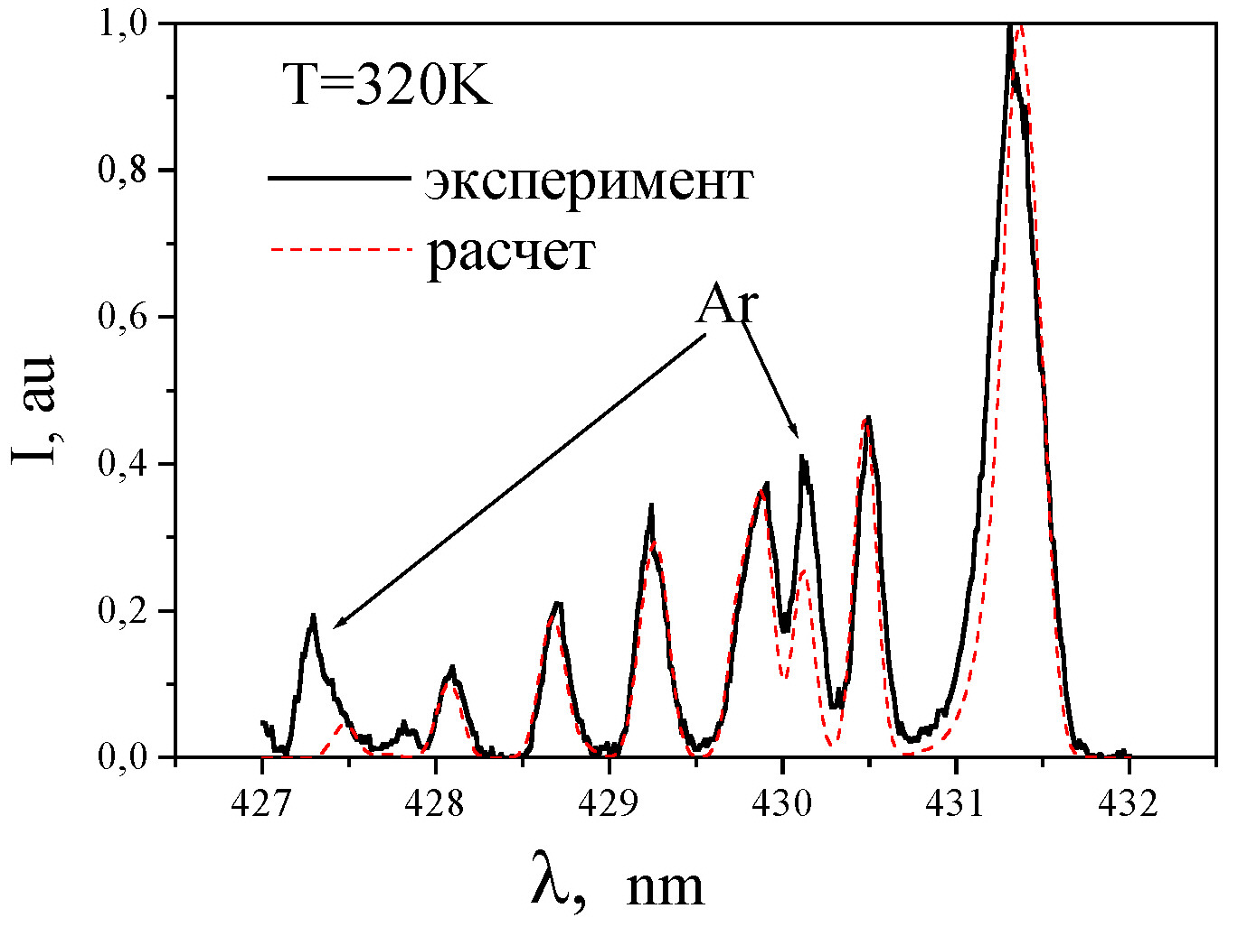
Рис.1. Экспериментальный и модельный спектры СН при концентрации СН₄ 0.01%. Частота напряжения f=3кГц.

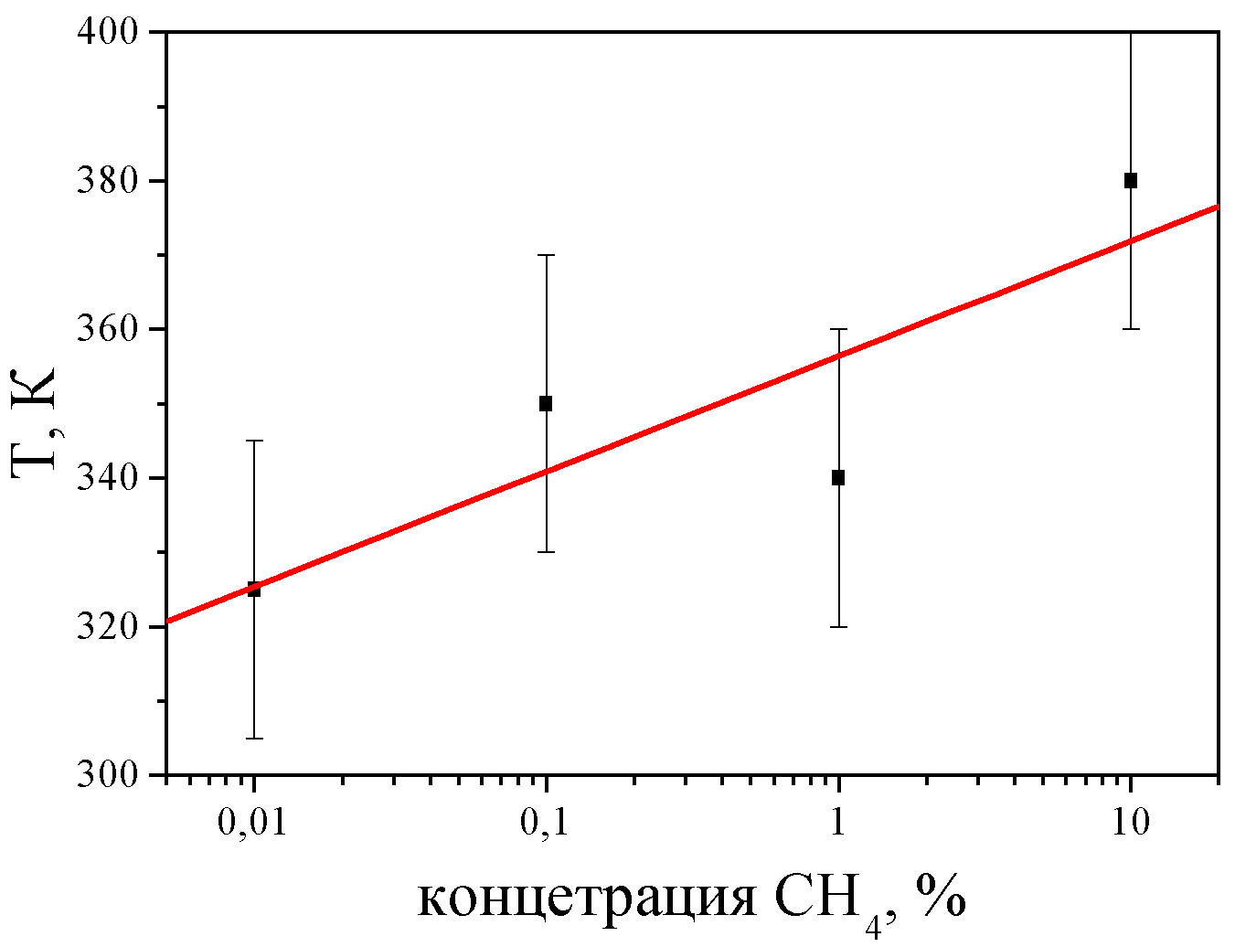
Рис.2. Зависимость усредненной температуры газа в НПБР от содержания метана. Частота напряжения f=3кГц.

Определение температуры газа в отрицательном полупериоде прикладываемого напряжения проводилось путем регистрации излучения в максимумах вращательной структуры R-ветви перехода ²Δ,0→²Π,0 радикала СН и по сопоставлению полученных значений с расчетными спектрами СН. Запись сигналов ФЭУ и их усреднение по 400 реализациям проводились с помощью осциллографа Tektronix TDS520. Полученные результаты представлены на рис.4.
Видно, что температура газа в отрицательном полупериоде существенно превышает среднюю температуру газа в разряде.
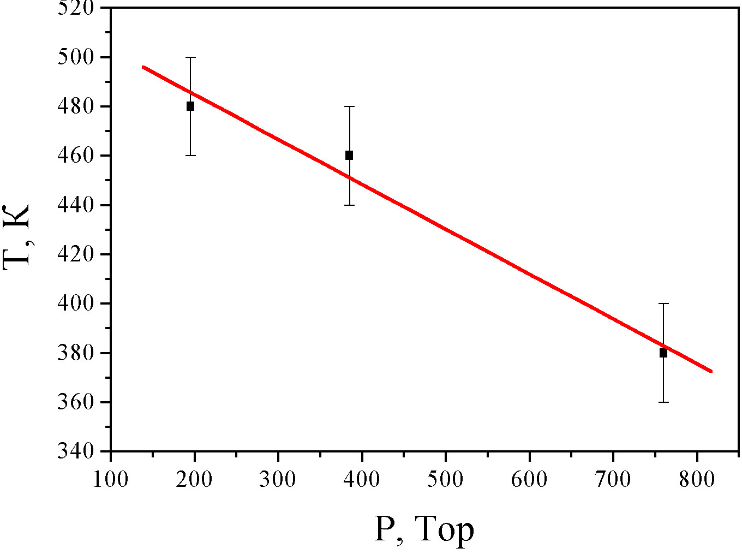
Рис.3. Зависимость усредненной поступательной температуры в НПБР от давления газа при концентрации метана 10%. Частота напряжения f=3кГц.

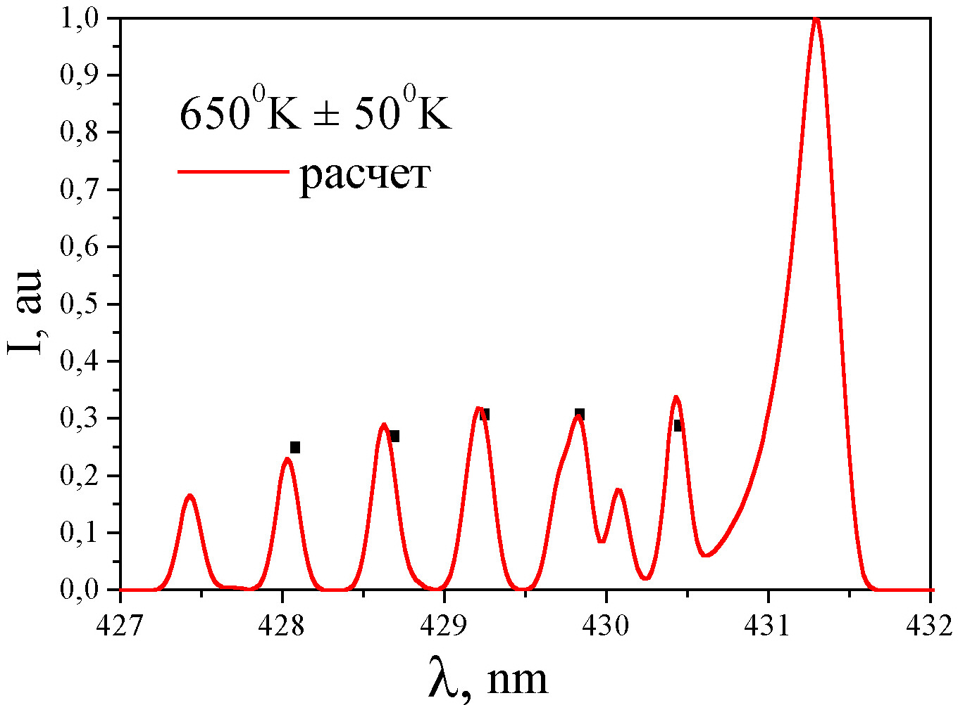
Рис.4. Аппроксимация экспериментальных результатов модельным спектром.
Отрицательный полупериод приложенного напряжения. Частота напряжения f=3кГц.

Малый вклад отрицательного полупериода в среднюю температуру газа обусловлен различной пространственной структурой НПБР в положительном и отрицательном полупериодах напряжения. Количество поверхностных лидеров в отрицательном полупериоде существенно меньше, чем поверхностных стримеров в положительном полупериоде [2].

Работа выполнена при финансовой поддержке РФФИ (грант №14–02–01067, грант №14–02–31490_мол).

ЛИТЕРАТУРА

1. Yu. Akishev, G. Aponin, A. Balakirev, M. Grushin, V. Karalnik, A. Petryakov and N. Trushkin. J. Phys. D: Appl. Phys. 46 (2013) 135204.
2. Yu. Akishev, G. Aponin, M. Grushin, V. Karalnik, and N. Trushkin. IEEE Trans. Plasma Sci. 33 (2005) 332.
3. T. Nozaki, Y.Unno, Y. Miyazaki. J.Phys.D:Appl.Phys. 34 (2001) 2504.

